DIALOGO ENTRE UN GENTIL Y LOS TRES SABIOS:

EL CRISTIANO, EL JUDIO Y EL MAHOMETANO

Resumen del libro de Raimundo Lulio
Los estudios que desde hace varias décadas se vienen desarrollando sobre la obra luliana han dado copiosos frutos para entender una de las figuras más originales y significativas del mundo medieval.
El libro del gentil y los tres sabios es un ejemplo representativo al plantear como medio de superación de conflictos entre civilizaciones la fuerza integradora del diálogo racional. Un intento loable y optimista, escrito entre 1274 y 1276, en el que tres sabios de las religiones monoteístas del momento: judía, cristiana y musulmana, pretenden mostrar a un gentil, ávido de paz y conocimiento, la vía unitiva de la verdad.
Lulio, con la maestría propia de un neoplatónico redivivo, coquetea con la pluralidad de su tiempo y, sin inclinarse por ninguna de las tres religiones, deja que el gentil apueste por una ver-dad común y dialogada en el rico marco de la diversidad cultural.
Con un planteamiento innovador sobre-manera, la obra fue escrita originariamente en catalán y más tarde en latín. Nuestro volumen ofrece una edición crítica de la versión latina junto con la primera traducción al castellano de esta versión.
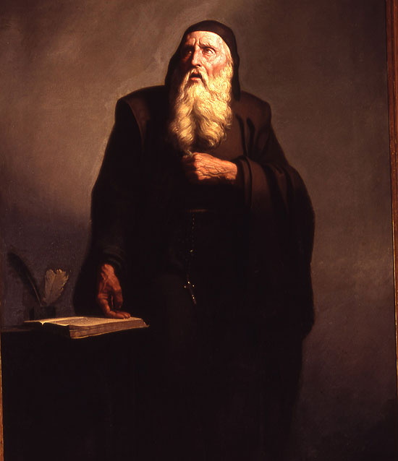
Este es Raimundo Lulio y este es el gentil (culto, elegante, que no sabe qué camino seguir)

lo que comienza diciendo cada uno de los tres que le orecen un camino
Juan Cristiano | Te comienzo diciendo
Ismael mahometano | Te comienzo diciendo
Rubén Judio | Te comienzo diciendo
Las razopnes ue cada uno escribio para comenzar el diálogo parece que dejaron desoncertado al gentil, cuyo nombre no se sabe. Los tres sabios tuvieron que humillarse y acudir a tres habiles creyentes y practicantes de las tres religiones

La judía (¿quién de las tres es?)
escribió para apoyar a Ismael
1

2

3

4

5

La cristiana escribió
para apoyar a Juan
1

2

3

4

5

La mahometana escribió
para apoyar a Rubén

1

2

3

4

5

En una discusión de este tipo conviene
Centrarse en cosas sencillas, claras, que casi todos conocen, si tienen un poco de cultura
- Ideas : Dios, Iglesia, sinagoga, mezquita, autoridades, grupos dentro de cada religión
- Las prácticas religiosas, deberes morales y sociales, limosnas, plegarias
- El valor que ha tenido cada religión en la Historia
- El respeto a los valores humanos: paz, solidaridad, justicia, compasión, honradez, seriedad, familia,
- El libro religioso: Corán, Evangelio, Talmud
- Claridad en las figuras de Jesús, Mahoma, Abraha, Moisés y los profetas...

En este ejercicio debemos dejar en claro que la verdad no puede ser más que una y es la que Dios quiere, sin duda.
El que debe escoger necesita encontrar en el que expone una oferta sincera y clara; y no un proselitismo agresivo y despectivo para las demás creencias
El intercambio tiene que ser sereno y respetuoso.
Pensar para elegir con paz

